VII Всероссийский открытый патриотический конкурс

«Великая Победа»

Номинация – Герои войны

МЕСТО ПОДВИГУ

Автор: Завадская Ева Максимовна,

6 Б класс МОУ «Гимназия №3 Центрального района Волгограда»

+79064068952

Руководитель: Давыдова М.Ю., кандидат исторических наук, доцент; учитель истории и обществознания МОУ гимназия 3

+79608712473

г. Волгоград, 2026

Оглавление
Введение............................................................................................................ | 3
Глава 1. Детство и юность............................................................................... | 5
Глава 2. Взрослая жизнь.................................................................................. | 7
Глава 3. Война................................................................................................... | 8
3.1. Боевой путь................................................................................................ | 8
3.2. Орден Красной Звезды.............................................................................. | 9
3.3. В тылу......................................................................................................... | 10
Глава 4. Мирная жизнь.................................................................................... | 12
Заключение....................................................................................................... | 14
Литература и источники.................................................................................. | 16
Приложения...................................................................................................... | 17

Введение

В жизни всегда есть место подвигу
М. Горький

Рано или поздно любой человек задаёт себе сокровенные вопросы: «Кто я? Где мои истоки? В чем смысл моей жизни?». Впервые я серьезно об этом задумалась, когда шла в рядах Бессмертного полка со шетндером своего прапрадеда участника Великой Отечественной войны Махова Николая Христофоровича.
А каким человеком был мой прадед Коля? Что я знаю о нем и о его семье, кроме того, что он прошёл всю войну и был награждён Орденом Красной Звезды? Короткие обрывочные сведения, которые рассказывала мне бабушка: родом он из Ярославской области, воспитал двоих детей, до конца дней любил жену Зою. Именно в этот момент я в полной мере осознала, что практически ничего не знаю о своих предках за исключением родителей, дедушек и бабушек. Мне показалось, что я стою на скале шириною в несколько шагов, а дальше – пропасть. Ни мостика, ни каната, чтобы перебраться на Большую Землю. Спасением оказалась моя бабушка Светлана Гарифовна, внучка Николая. Она смогла ответить на все интересующие меня вопросы.
Я решила, что всю услышанную информацию необходимо записать, подробнее узнать историю своей семьи, в особенности, жизнь своего прапрадеда Махова Николая Христофоровича. Ему, как и многим его ровесникам, пришлось в полной мере ощутить тяжёлые довоенные годы, работу с ранних лет, военные годы, и, наверное, самое главное всю его жизнь сопровождала опасная профессия - профессия пожарного.
Целью моей работы стал сбор и анализ всей доступной информации о жизненном пути прапрадеда Махова Николая Христофоровича
Для достижения данной цели необходимо решить следующие задачи:
1) собрать материалы семейного архива;
2) записать воспоминания родственников;
3) навести справки о некоторых событиях периода Великой Отечественной войны в контексте судьбы прадеда;
4) на основе собранных материалов описать боевой путь моего деда.
Решить поставленные задачи и более подробно раскрыть тему работы мне помогли не только устные воспоминания моих родственников, но и документы нашего семейного архива (фотографии, наградные документы, книжка красноармейца Махова Н.Х.), справочная и специальная литература, интернет-источники. Кроме того, благодаря нескольким интернет-сайтам, посвящённым консолидации данных об участниках Великой отечественной войны, мне удалось дополнить семейный архив и восполнить некоторые пробелы жизненного пути прадеда.
Вся работа состоит из четырёх глав и восемнадцати приложений. Каждая глава рассказывает об определённом жизненном этапе Махова Н.Х. Приложения являются документальным подтверждением фактов, описанных в работе.

- Детство и юность
Николай Христофорович Махов родился 27 июля 1902 года в деревне Бисерово Ярославского уезда Ярославской губернии, ныне это деревня Бисерово в Ярославском районе Ярославской области. Деревня Бисерово входила в состав православного прихода Медягинский (церковь Казанской Божией Матери).
По одной из версий, фамилия Махов принадлежит к древнему типу славянских семейных именований, образованных от личных прозвищ. Она была образована в качестве отчества от личного именования дальнего предка по мужской линии Мах. В лексике русских говоров слово «мах» употреблялось в значении «удалой человек». Таким образом, можно предположить, что Махом в народе могли назвать проворного, сильного, расторопного человека.
По иной версии, имя Мах являлось уменьшительной формой крестильного имени Епимах (от греческого «эпимахэо» - оказывать военную помощь). Такое имя давали ребёнку, появившемуся на свет в день святого мученика Епимаха.
Отец Николая, Христофор Никитич Махов (1871-1933), был крестьянином-середняком (Приложение 1). Его жена, Анна Тимофеевна (1870-1928), всю жизнь вела домашнее хозяйство и растила шестерых детей: двух дочерей Евдокию и Елизавету и четверых сыновей Николя (27.07.1902-09.04.1987), Тимофея (1908- ), Михаила (1897- ) и Александра (1912-12.04.1942). По воспоминаниям прабабушки Лидии Николаевны и бабушки Светланы Гарифовны, мне удалось составить генеалогическое древо Маховых (Приложение 2).
На электронном сайте ФГБУ «Президентская библиотека им. Б.Н. Ельцина» я отыскала копии Очередной сессии Ярославского уездного земского собрания от 1909 года. На странице 7 Доклада по народному образованию (стр. 190 скан-копии) указано, что в Медягинском школьном участке работало земское начальное училище (Приложение 3). Дед в школе смог закончить только 4 класса, так как на тот момент в деревнях было четырехгодичное образование. На этом его обучение пока было закончено, да и времени на него не было, надо было помогать большой семье. В 11 лет у мальчика началась трудовая деятельность. Сейчас она кажется нам очень необычной. У местных мастеров он научился катать валенки. В небольшом помещении, освещаемом двумя подслеповатыми оконцами, в жаре и пыли Николай учился создавать очень нужную в то время обувь. Так как в воздухе стояла пыль, то постоянно надо было закрывать нос и рот. Первое время Николая мучил кашель, но постепенно он привык, стал хорошим мастером.
Незаметно Николай повзрослел (Приложение 4), не за горами стояла взрослая жизнь, в которой он теперь уже должен был стать хозяином.

- Взрослая жизнь
Николай умел хорошо работать, но и отдыхал он тоже с удовольствием. Часто молодой человек ходил на «беседы» или на праздники в соседнее село Кузьмино. Именно там он заметил молодую, красивую девушку Зою Колобову. В январе 1926 года Николай и Зоя поженились.
В июне 1927 г. в молодой семье появился первенец Борис (Приложение 5).
Катальная мастерская, в которой работал Николай, была закрыта и супруги приняли совместное решение - отправиться в Ярославль, там по слухам, недавно открылся лакокрасочный завод. Молодой человек быстро зарекомендовал себя как трудолюбивый, инициативный, ответственный работник и в 1931 году получил направление на учёбу в ленинградскую школу ВПО ОГПУ (Военизированная пожарная охрана Объединённого государственного политического управления) № I им. Куйбышева. По окончании двух лет обучения получил квалификацию военного техника. Николай был рад продолжить своё обучение, но необходимость заботиться о семье, в которой родился второй ребёнок (дочь Лида (моя будущая прабабушка) родилась 28 мая 1930 года) заставила отказаться от дальнейшей учёбы.
По окончании ленинградской школы ВПО ОГПУ № I Николай Махов был направлен на работу в пожарную охрану. А в 1939 году он получил назначение начальником местной пожарной части в село Пречистое.
По легенде в давние времена это поселение называлось Станом. Недалеко от него на небольшом холме стояла деревянная церковь. Этот холм с церковью получил название Чистое, о самом Стане стали говорить: Стан перед Чистым. Со временем несколько слов слились в одно, и получилось — Пречистое.
Здесь он научился хорошо управлять большими автомобилями, что в будущем пригодилось ему на войне.

- Война.
Когда началась война, Николаю было 39 лет. Из Военного комиссариата Ярославской области была получена копия выписки из Алфавитной книги призванных в Советскую Армию в 1942-1945 годах Пречистенским РВК, из которой следует, что Николай был призван 30 июня 1942 года (Приложение 6).
Согласно красноармейской книжке Николая Махова, он был направлен в город Богородск Горьковской области, где располагался шестой учебный автополк. Полк, в который он прибыл, был очень большой, более 6 тысяч человек, и техника новая: "Студебекеры", "Джей-Си Бедфорда", "Шевролеты", "Виллисы" - такие машины, которые советские солдаты не только не знали, но и не видели. Курсантов снабдили учебными пособиями, и целую неделю занимались с ними, обучая управлению новой техникой (Приложение 7).
По окончании курсов в Богородске 23 ноября 1942 года прадед получил назначение в 615-й гаубичный артиллерийский полк (второго формирования), который с 10.02.1943 по 11.05.1945 входил в состав 47-й гаубичной артиллерийской бригады (Приложение 8).
3.1. Боевой путь.
В нашем семейном архиве сохранилось письмо из Военной академии Генерального штаба Вооружённых сил РФ, в котором описан боевой путь 615 гаубичного артиллерийского полка, в котором служил Николай: «В феврале 1943 года эта бригада в составе Северо-Западного фронта участвовала в Демьянской наступательной операции. Затем была выведена в резерв Ставки ВГК. С апреля 1943 года она в составе 13-й артиллерийской дивизии прорыва вела боевые действия на Брянском фронте. Находясь в подчинении сначала 3-й армии, а с мая – 2-го артиллерийского корпуса прорыва РГК, поддерживала войска фронта в оборонительных боях восточнее города Орел» (Приложение 9).
«В ходе Курской битвы в июле 1943 года бригада вошла в подчинение Воронежского фронта и в составе 5-й гвардейской армии приняла участие в Белгородско-Харьковской наступательной операции. В последующем при освобождении Левобережной Украины она действовала на киевском направлении, поддерживая соединения 23-го стрелкового корпуса 47-й армии. В октябре 1943 года 13-я артиллерийская дивизия прорыва РГК была подчинена 38-й армии 1-го Украинского фронта и в её составе участвовала в Киевской наступательной и оборонительной операциях, Житомирско-Бердичевской и Проскуровско-Черновицкой наступательных операциях. В апреле 1944 года бригада была передана 2-му Украинскому фронту, где в составе 27-й армии чувствовала в Уманско-Ботошанской наступательной операции. С июня она вела боевые действия в составе 1-го Украинского фронта, поддерживая войска 3-й гвардейской армии. В августе-сентябре 1944 года бригада участвовала в Львовско-Сандомирской наступательной операции, в боях на волынском направлении, в форсировании р.Висла, захвате и удержании сандомирского плацдарма. С января 1945 года она в составе 13-й, затем 21-й армий в ходе Сандомирско-Силезской наступательной операции поддерживала их войска при прорыве обороны немецких войск с сандомирского плацдарма, освобождении Домбровского угольного бассейна, форсировании р.Одер севернее г.Оппельн, форсировании р.Нейсе и разгроме окружённой оппельнской группировки врага. В апреле 1945 года она вошла в подчинение 60-й армии 4-го Украинского фронта и в её составе принимала участие в Моравско-Остравской и Пражской наступательных операциях, в освобождении городов Троппау и Оломмоуц. К 14 мая 1945 года части 13-й артиллерийской дивизии прорыва достигли Праги, где и закончили войну». Подтверждение этих данных я обнаружила в семейном архиве в книжке красноармейца Махова Н.Х.
3.2. Орден Красной Звезды.
В 1944 году прадед был награждён Орденом Красной Звезды (Приложение 10). Этот орден бережно хранится в нашей семье, как ценная реликвия.
В Электронном банке документов «Подвиг народа в Великой Отечественной войне 1941-1945 гг» мне удалось найти официальные документы, подтверждающие подвиг моего прадеда: Наградной лист на Махова Николая Христофоровича (Приложение 11) и Приказ подразделения № 6/н от 15.02.1944 (Приложение 12).
В разделе «Краткое, конкретное изложение личного подвига или заслуги» Наградного листа написано: «Тов. Махов 3-5.2.44 сопровождал машину с продуктами для личного состава. Из-за бездорожья машина завязла в грязи. В это время противник танками и пехотой перешёл в контрнаступление и усиленно стал обстреливать машину. Несмотря на обстрел и тяжёлые условия боя, грозящее окружение, т.Махов не ушёл от машины и добился, что машина и продукты были спасены».
Рядовой Николай Махов вместе со своим полком участвовал в освобождении Украины, Польши, добивал фашистов в Праге (Приложение 13).
Возвращения прадеда с фронта домашним пришлось ждать до осени 1945 года. Полк, в котором служил Николай Махов, был расформирован не сразу после окончания войны, а только осенью победного года.
3.3. В тылу.
Жизнь жены и детей Николая во время войны была также очень сложной и полной тягот. Зоя пилила лес, копала рвы и траншеи в прифронтовых местностях, оставляя детей на долгое время одних дома. До войны и после Зоя была достаточно полной женщиной, но в военные годы она похудела чуть ли не в три раза, что подтверждает Приложение 14. По письменным воспоминаниям прабабушки (Приложение 15), двенадцатилетняя Лида замещала маму на работе, мыла полы, следила дома за хозяйством, готовила еду для старшего брата. Борис работал в колхозе наравне со взрослыми, собирал грибы и ягоды. При этом дети успевали учиться в школе, чтобы не отстать от учебной программы. В Приложении 16 представлено фото отличников 4 класса, сделанное в 1942 году. Несмотря на то, что фото делалось для школьной газеты, дети не улыбаются перед фотообъективом. Наоборот, они необыкновенно сдержаны и серьезны.

- Мирная жизнь.
По окончании войны Николай Христофорович вернулся к своей пожарной службе, работал начальником пожарной охраны в родном селе Пречистое. Несколько раз во время сильных пожаров Николай Махов получал серьёзные ожоги, едкий дым выедал глаза. По рассказам прабабушки, он потом по нескольку недель лежал дома с повязкой на глазах. Как только зрение восстанавливалось, он сразу же возвращался на работу.
Прапрадед Николай был очень скромным и молчаливым человеком. Он не любил рассказывать о военных годах, о своих подвигах. Предпочитал делами доказывать свою смелость и героизм. Но, несмотря на тихий нрав, Николай Махов обладал железной силой воли и несгибаемым характером. Если руководство требовало от него каких-то действий, которые шли в разрез с его совестью, то дед всегда поступал так, как подсказывало его сердце. Это упорство не позволило ему высоко подняться по карьерной лестнице. Зато всю свою жизнь прадед прожил честно, справедливо и правильно, не поступаясь своими чувствами и не идя наперекор собственным принципам!
Таким он оставался до тех пор, пока окончательно не вышел на пенсию. Свободного времени теперь было достаточно, и он охотно занимался с внуками. К этому времени дети уже выросли и с удовольствием подбрасывали родителям маленьких проказников. Он с удовольствием учил малышей собирать грибы и ягоды, водил их на рыбалку на ближайшие реки Соть и Учу.
Бабушка рассказывала мне, что дед любил говорить, что и в обычной жизни можно совершать подвиги – нужно хорошо учиться, усердно трудиться. В этом и есть маленький подвиг каждого из нас.
К сожалению, как и многие ветераны, Махов Николай Христофорович покинул этот мир, но после себя оставил любовь детей, внуков и даже правнуков, тёплые трепетные воспоминания, уважение и авторитет.
Память о прадеде до сих пор бережно хранится в памяти и рассказах моей бабушки и мамы. Теперь эта память обрела физическую форму в виде данной работы. Надеюсь, что благодаря нашим генеалогическим исследованиям, любовь и тёплые чувства, которые испытывали к Николаю Христофоровичу его дети и внуки, будут жить в новых поколениях потомков. Ведь если знаешь, как прожил человек свою жизнь, что он испытал, что сделал для семьи и страны, то по-настоящему проникаешься к нему уважением и благодарностью. А понимая, какими сильными и смелыми были твои предки, то непроизвольно стремишься быть похожей на них, дотянуться до их планки, гордиться их достижениями и самой добиться в жизни не меньших результатов.

Заключение.
Для меня важно знать и помнить, в каком полку воевал мой прадед, в каких боевых операциях участвовал, где закончил войну, кем был после войны, кто были наши общие родственники.
Познакомившись поближе со своим далёким предком, во мне возникла острая необходимость прославить его имя. Поэтому 9 мая 2025 года я с гордостью пронесла штендер с фотографией Николая Христофоровича Махова в рядах «Бессмертного полка» (Приложение 17). А вечером этого же дня мама показала мне несколько фото, датированные 9 мая 2014 года и 9 мая 2016 года. Оказывается, что я сама того не зная, с раннего детства участвовала в подобных шествиях (Приложение 18).
Знакомство с семейными корнями заставило меня по-другому взглянуть на многие вещи. Рассказы бабушки теперь я слушаю с особым трепетом и интересом, в маме подмечаю черты присущие деду-герою: скромность, верность собственным принципам и немногословность.
В процессе поиска информации о Махове Николае Христофоровиче в сети Интернет, мне удалось обнаружить данные и о его братьях, воевавших в Великую Отечественную войну. Оказывается, младший брат Николая Александр был политруком, комиссаром роты 151 танкового батальона, 68 танковой бригады, убит 12 января 1942 года в Тульской области. Ещё один младший брат Тимофей служил с 1941 года в 36 гвардейском миномётном полку в звании старшина. Старший брат Михаил воевал в составе 1080 батальона аэродромного обслуживания и награждён медалью «За боевые заслуги».
Во время моих долгих поисков, папа, заметив, что я притихла и все вечера провожу за компьютером, поинтересовался целью моей работы. Мы совместно начали искать информацию о его воевавших предках. В разговоре с моей тётей (сестрой папы) выяснилось, что на фронте были мой прадед – Завадский Станислав Григорьевич, его родной брат Иван Григорьевич (погиб в 1944 году), брат моей бабушки – Стародубенко Николай Васильевич (мой двоюродный дед), награждённый Орденом Красной Звезды, Орденом Славы III степени и медалью «За победу над Японией». Сейчас я перечисляю лишь сухие факты, но сколько за ними скрыто боли, героизма, преодоления…Мне только предстоит понять и прочувствовать все это, потому что в будущем я планирую собрать подробную информацию о моем родовом древе и отельную важную главу посвятить людям, сражавшимся с фашизмом во время Великой Отечественной войны.
Чтобы иметь будущее надо знать прошлое. Если мы о нём забываем, то и наше будущее очень туманно и неопределённо. Чтобы не совершать новых ошибок, мы должны помнить о том, что уже было когда-то сделано другими людьми.

Литература и источники
Список литературы:
- Петров Н. И. Маршруты моей жизни: Воспоминания. – СПб.: Веды, 2003. – 169 с.
- Унбегаун, Б.О. Русские фамилии. - М. Прогресс,1989.-443с.

Электронные ресурсы:
- Анализ фамилии: официальный сайт. –URL: https://www.analizfamilii.ru
/Makhov/proishozhdenie.html (дата обращение 18.12.2025).
- Интернет-энциклопедия РУВИКИ: - URL: https://ru.ruwiki.ru/wiki/Бисерово_
(Ярославский_район) (дата обращения 10.01.2026).
- Сайт НКВД Советской России: Создание системы обучения пожарных в Советской России. -URL: https://sovet-miliziy.narod.ru/publ/sozdanie_sistemy
_obuchenija_pozharnykh_v_sovetskoj_rossii/1-1-0-64 (дата обращения 10.01.2026).
- Управление делами Президента Российской Федерации, Федеральное государственное бюджетное учреждение «Президентская библиотека имени Б.Н. Ельцина»: официальный сайт. - URL: https://www.prlib.ru/item/410318 (дата обращения 19.12.2025).
- Электронный банк документов «Подвиг народа в Великой Отечественной войне 1941-1945 гг.»: официальный сайт. - URL: https://podvignaroda.ru
/?#id=32337865&tab=navDetailManAward (дата обращения 19.12.2025).
- Администрация городского поселения Пречистое: URL: http://prechadm.ru
/istoriya-poseleniya.html (дата обращения 09.01.2026).

Личный архив:
- Записи прабабушки Ковальковой (Маховой) Лидии Николаевны.
- Устные воспоминания бабушки Коробейниковой (Ковальковой) Светланы Гарифовны.
- Устные воспоминания тёти Собченко (Завадской) Анжелины Васильевны.
Приложение 1
Отец Николая Махова - Христофор Никитич (1930 год)
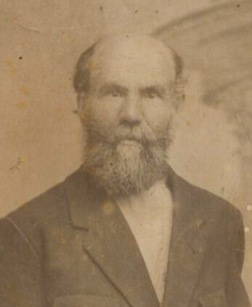

Приложение 2
Родословная семьи Маховых
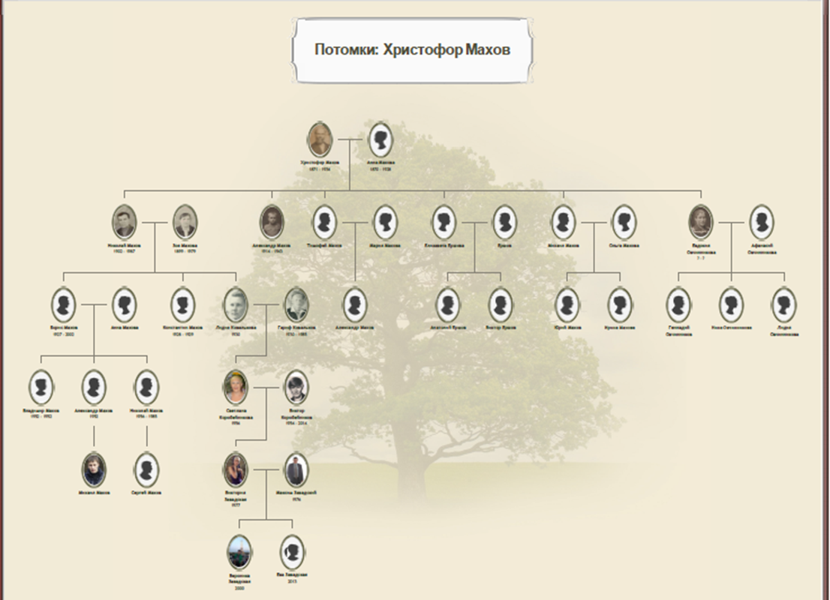

Приложение 3
Очередная сессия Ярославского уездного земского собрания от 1909 года
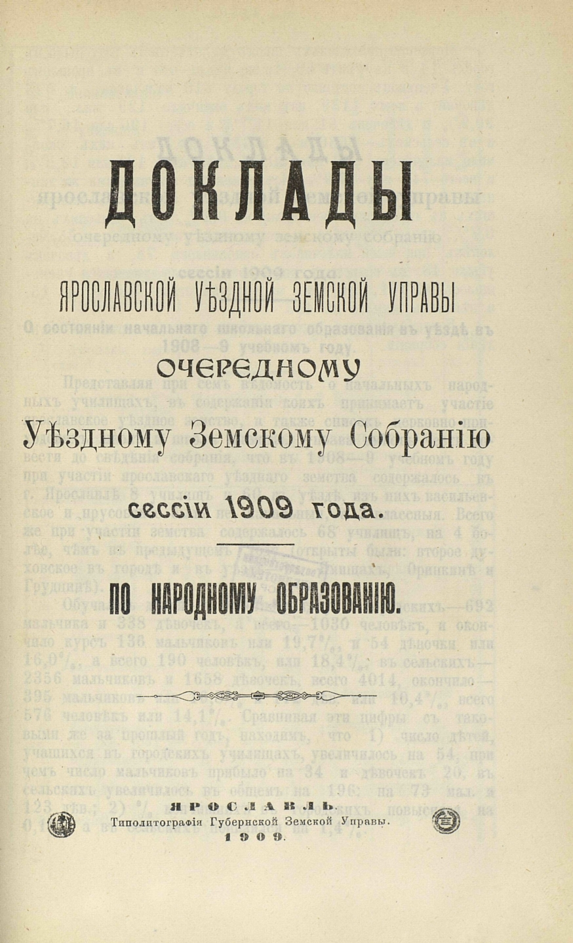
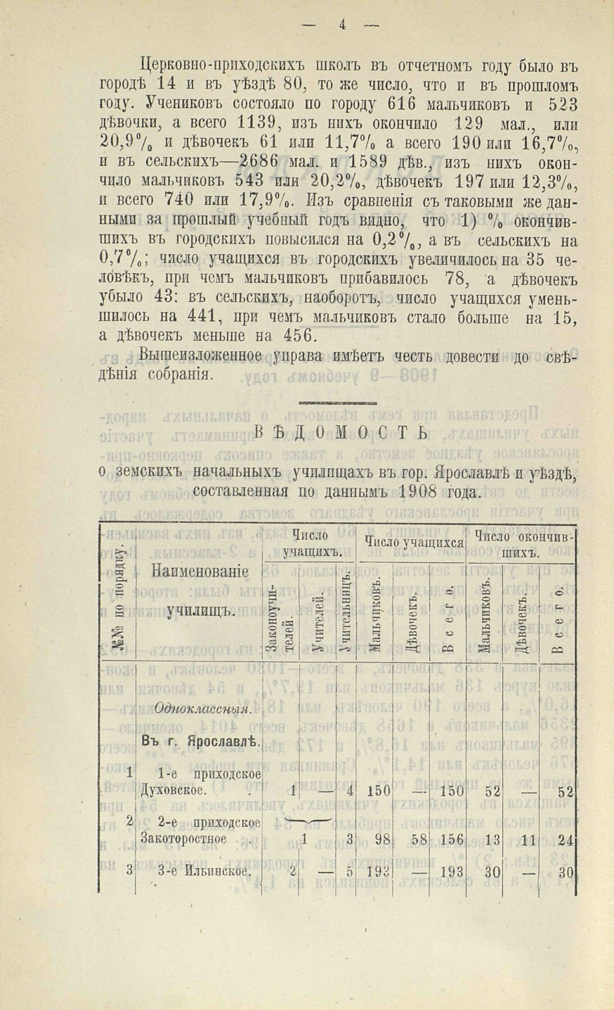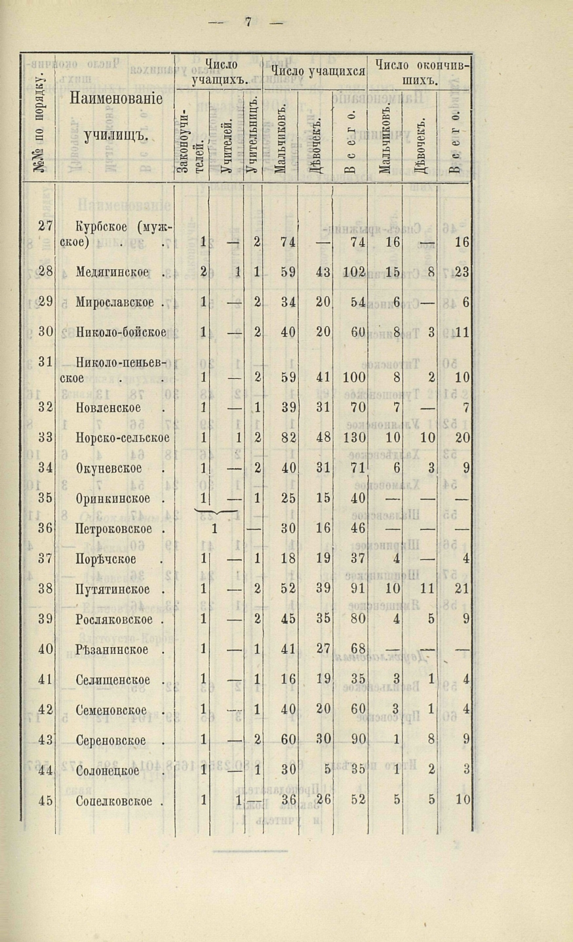
Приложение 4
Братья и сестра Маховы: Евдокия, Александр и Николай (1920 год)
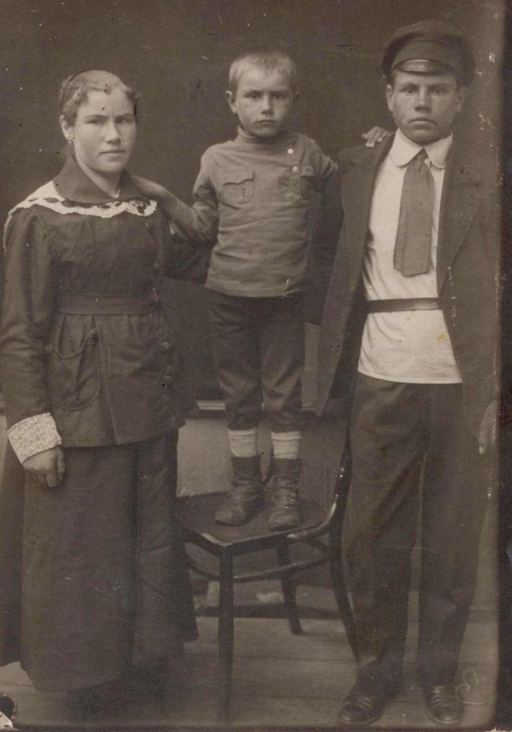

Приложение 5
Маховы Зоя, Николай и Борис. 1928 г.

Приложение 6
Копия Алфавитной книги призванных в Советскую Армию в 1942 – 1945 годах Пречистенским РВК

Приложение 7
Красноармейская книжка Николая Махова
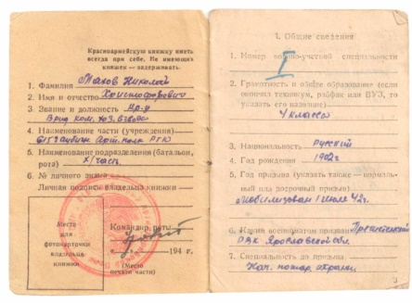
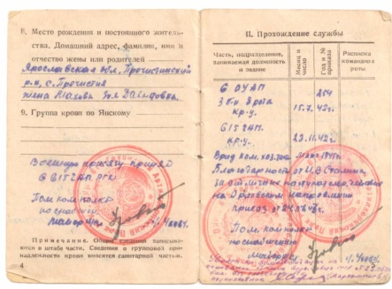
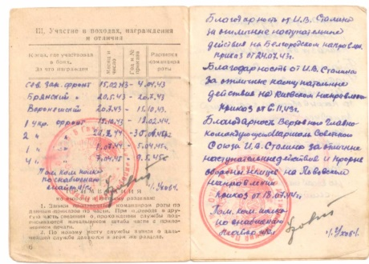

Приложение 8
Курсы в г.Богородск Горьковской области в шестом учебном автополку
(Николай Махов стоит второй справа)
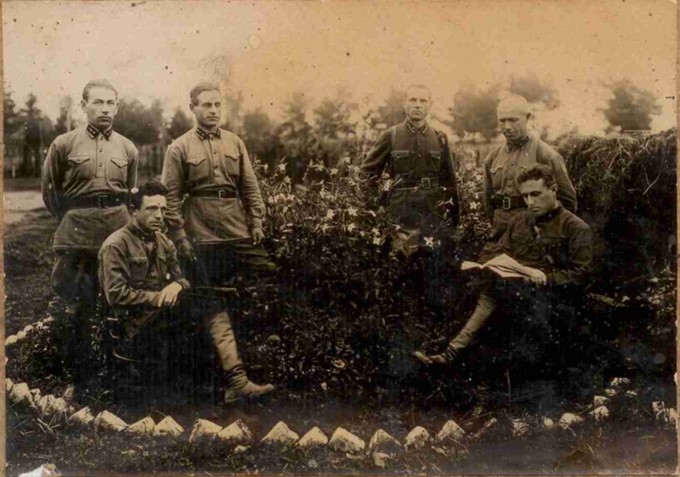

Приложение 9
Ответ на запрос из Военной Академии генерального штаба Вооруженных сил РФ

Приложение 10
Орден Красной Звезды Махова Н.Х.

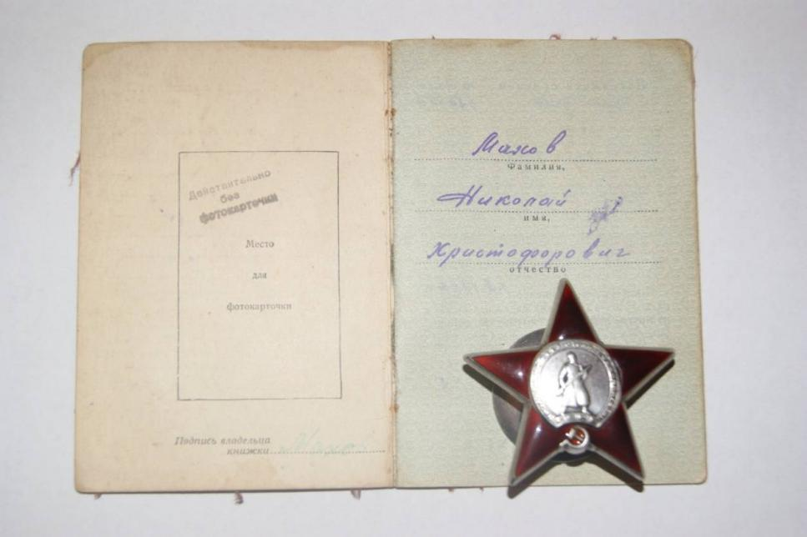

Приложение 11
Наградной лист на Махова Николая Христофоровича
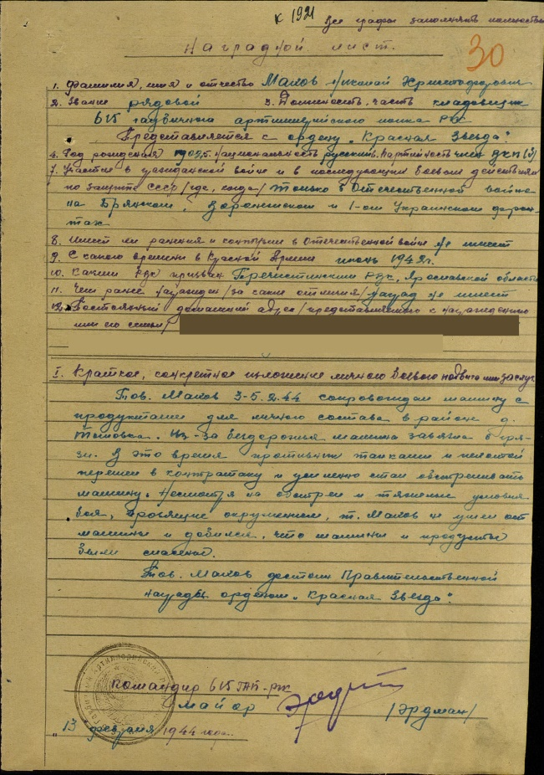
Приложение 12
Приказ подразделения № 6/н от 15.02.1944
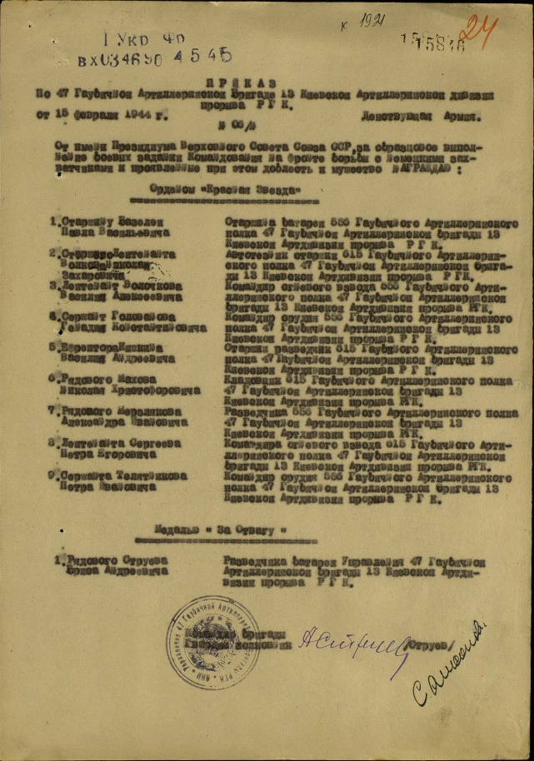
Приложение 13
Николай Махов со своими боевыми товарищами (стоит второй справа)
26 апреля 1945 год

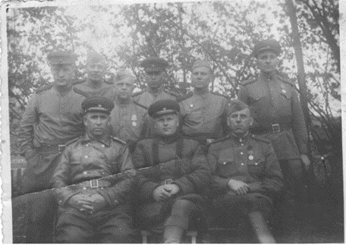

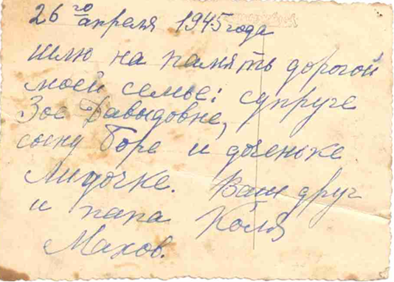

Приложение 14
Зоя Махова с детьми, Борисом и Лидией. 1943 год.
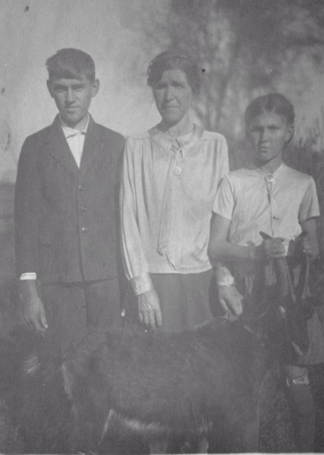

Приложение 15
Письменные воспоминания прабабушки Ковальковой (Маховой) Л.Н.
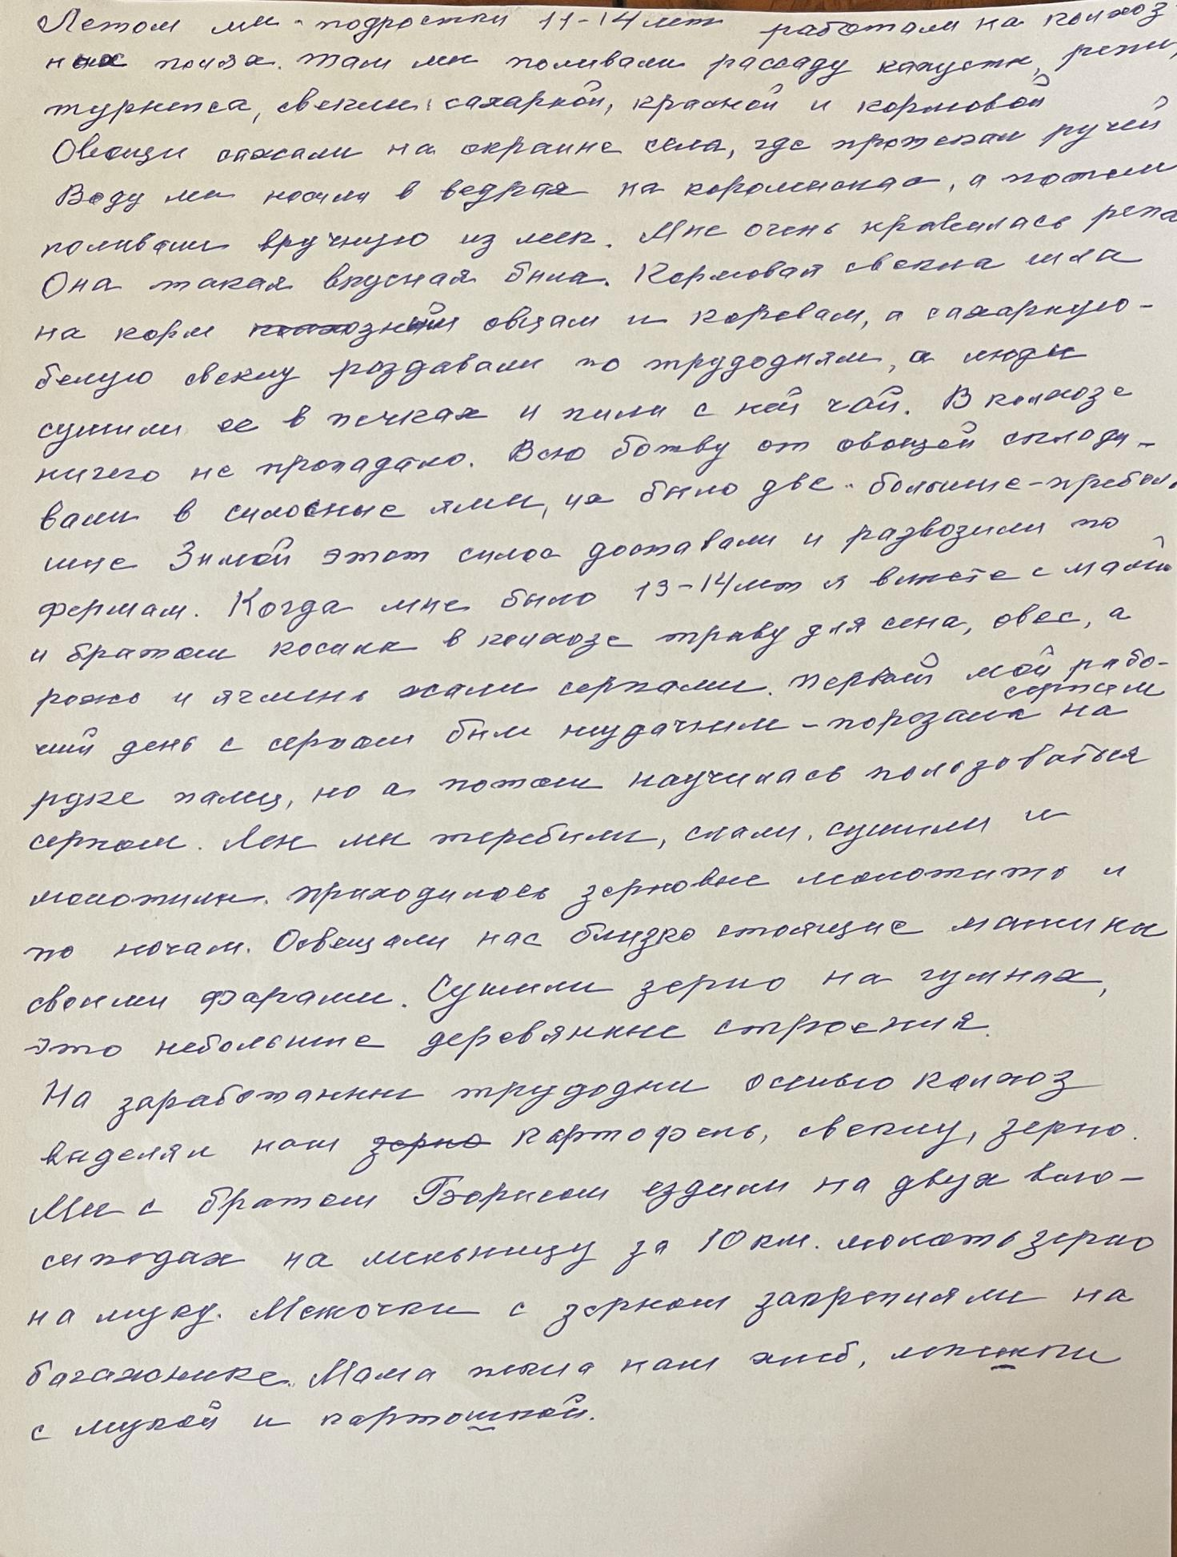

Приложение 16
Отличники 4 класса Пречистенская школа (Ярославская область). 1942 год. Слева направо: Лидия Махова, Валя Дундина, Инна Копылова, Николай Литвинов.
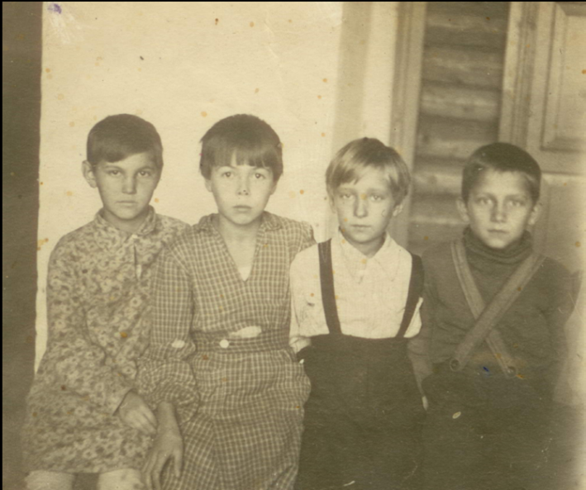

Приложение 17
9 мая 2025 года, Завадская Ева в рядах «Бессмертного полка» г. Когалым
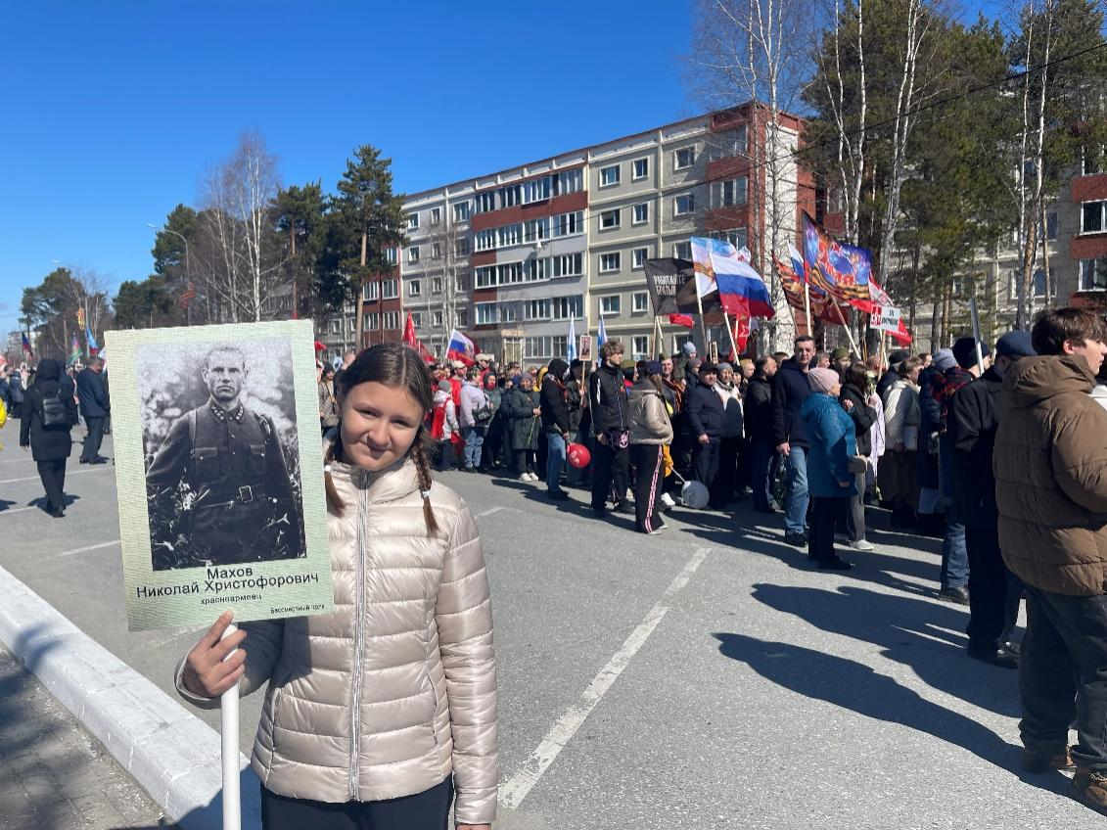

Приложение 18

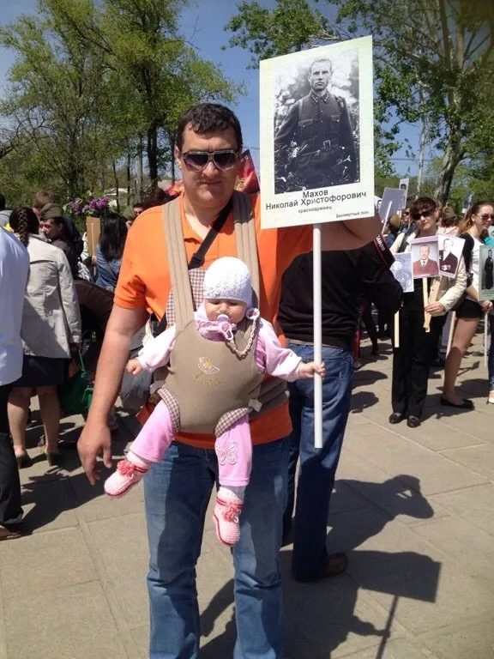 | 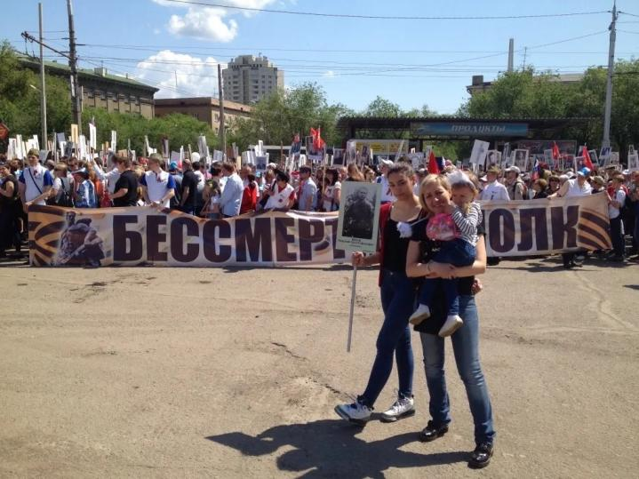
9 мая 2014 года, Завадская Ева на руках своего отца Завадского М.В. со штендером прапрадеда Махова Н.Х. в рядах «Бессмертного полка», г. Волгоград | 9 мая 2016 года, Завадская Ева на руках своей матери, рядом сестра Вероника со штендером прапрадеда Махова Н.Х. в рядах «Бессмертного полка», г. Волгоград

https://ru.ruwiki.ru/wiki/Бисерово_(Ярославский_район) (дата обращения 10.01.2026)
https://www.analizfamilii.ru/Makhov/proishozhdenie.html (дата обращение 18.12.2025)
Унбегаун, Б.О. Русские фамилии. - М. Прогресс,1989.-443с
https://www.prlib.ru/item/410318 (дата обращения 19.12.2025)
https://sovet-miliziy.narod.ru/publ/sozdanie_sistemy_obuchenija_pozharnykh_v_sovetskoj_rossii/1-1-0-64 (дата обращения 10.01.2026)
http://prechadm.ru/istoriya-poseleniya.html (дата обращения 09.01.2026)
Петров Н. И. Маршруты моей жизни: Воспоминания. – СПб.: Веды, 2003. – 169 с.
https://podvignaroda.ru/?#id=32337865&tab=navDetailManAward (дата обращения 19.12.2025)

